МДОУ д\с №5 р. п. Земетчино

Беседа
в старшей группе
на тему:
«Обитатели пресного водоема»

Воспитатель: Окунева Н.П.

2020 г

Беседа на тему: «Обитатели пресного водоема»
Цели: формирование эмоционально-положительного отношения к природе, развитие логического мышления, связной речи; ознакомление с особенностями среды обитания различных живых существ, обучение составления описательных рассказов о внешнем виде, строении, отличительных признаков обитателей пресного водоема.
Перед детьми выставлено панно с изображением водной среды.
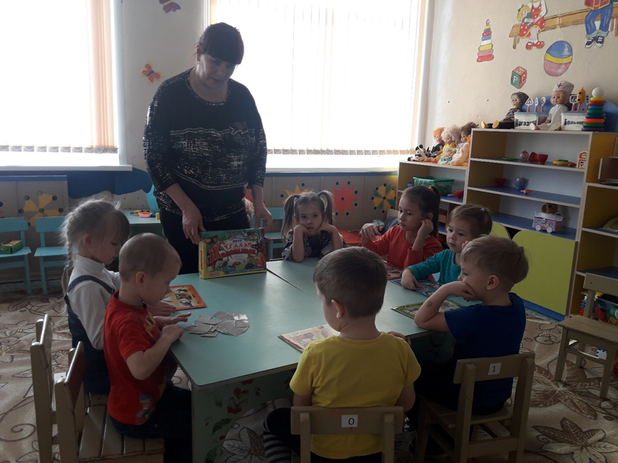
Воспитатель. Какая среда обитания изображена на панно? (Вода, водная среда.) Какой из этих ответов правильный, если мы говорим о среде обитания? (Водная среда.) Почему? (Если задан вопрос «Какая среда?», то надо ответить: «Водная».) Какие виды водоемов вы знаете? (Море, океан, река, пруд, озеро.) Чем они отличаются? (Это водоемы разного размера. В море и океане вода соленая, а в реках, озерах и прудах – пресная.)
Мы отправимся в пресноводный водоем. Назовите растения и животных, которые обитают в пресной воде. (Водоросли, кувшинки, рыбы, лягушки, улитки.) Давайте спустимся на дно и посмотрим, кому нравится там жить.
Первый ребенок (выставляет на панно стрелку, комментируя свои действия). Мы отправляемся на дно водоема. Стрелка указывает вниз. Я вижу два окошка, кладу стрелку по направлению к правому.
Воспитатель (тянет на ленту, в окошке появляется изображение водорослей). Что это за растения? Какую пользу они приносят жителям водоемов?
Дети (поочередно). Это водоросли. В них прячутся рыбки. Некоторые жители водоема питаются их листьями. Водоросли насыщают воду кислородом, чтобы рыбы могли дышать.
Второй ребенок (выставляет на панно стрелку). Я кладу стрелку по направлению к левому окошку.
Воспитатель (тянет ленту, в окошке появляется изображение рака). Назови животное и расскажи, что ты о нем знаешь.
Второй ребенок. Это рак. Он живет на дне чистых водоемов, в реках и озерах. У рака есть клешни, которые помогают ему защищаться от врагов. Рак ходит по дну хвостом вперед.
Воспитатель. Правильно. Рак- очень интересное животное. Ночью он охотится, а днем прячется под камнями и корягами. Питаются раки в основном водорослями, водными насекомыми и мелкими животными.
Давайте посмотрим, какие ещё животные обитают в пресных водоемах.
Третий ребенок. (выставляет на панно стрелку). Я направляюсь вверх, к окошку, которое расположено справа. Воспитатель тянет ленту, в окошке появляется изображение щуки.
Ребенок называет животное, описывает его внешний вид, строение, отличительные признаки, объясняет, как оно приспособилось к данной среде обитания.
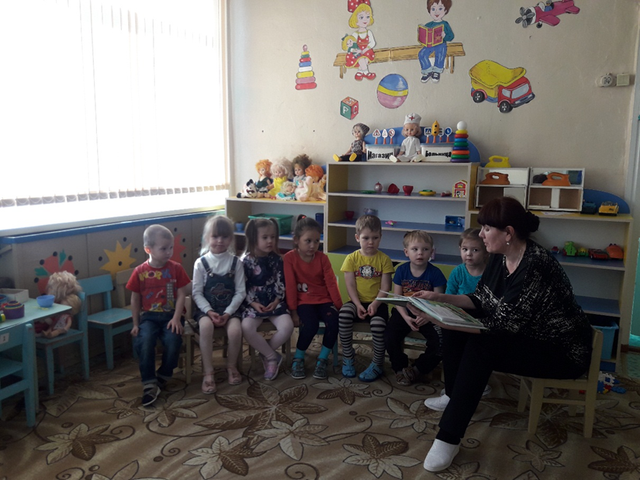
Таким образом, дети поочередно называют и описывают всех обитателей водоемов, изображения которых есть на лентах. Затем воспитатель предлагает рассказать, чем похожи эти живые существа и чем различаются. В конце беседы дети называют известные им пресные водоемы и рассказывают, какие охранные мероприятия могут проводиться по отношению к данной природной среде.

